**План урока**

**Урок № ______**

# Предмет: Физика

**Дата проведения**: 26.01.2024 год.

**Группа №** 1-2

**Специальность:**

**Преподаватель:** Абдулгалимов С.М.

**тема урока:** *Магнитный момент контура с током.Магнитный поток. Работа при перемещении контура с током.*

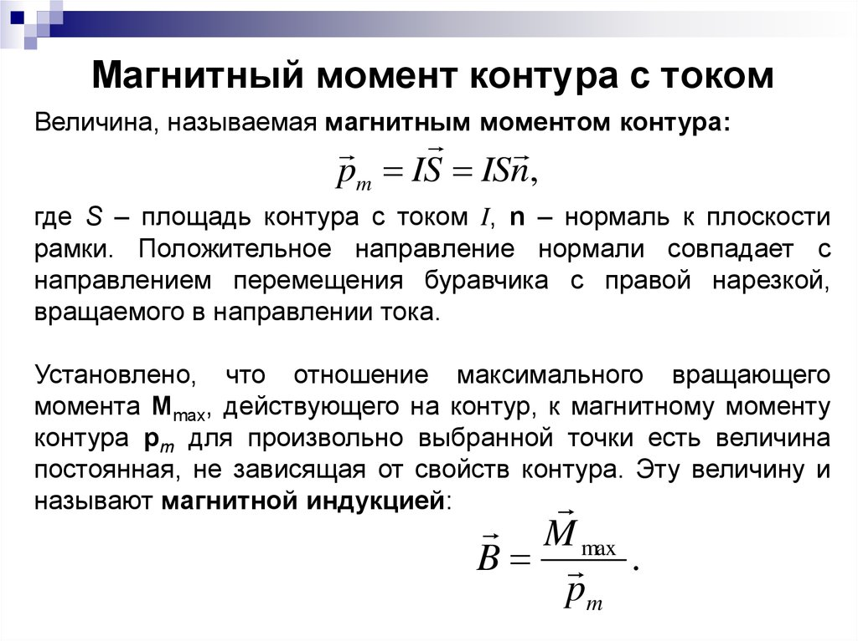

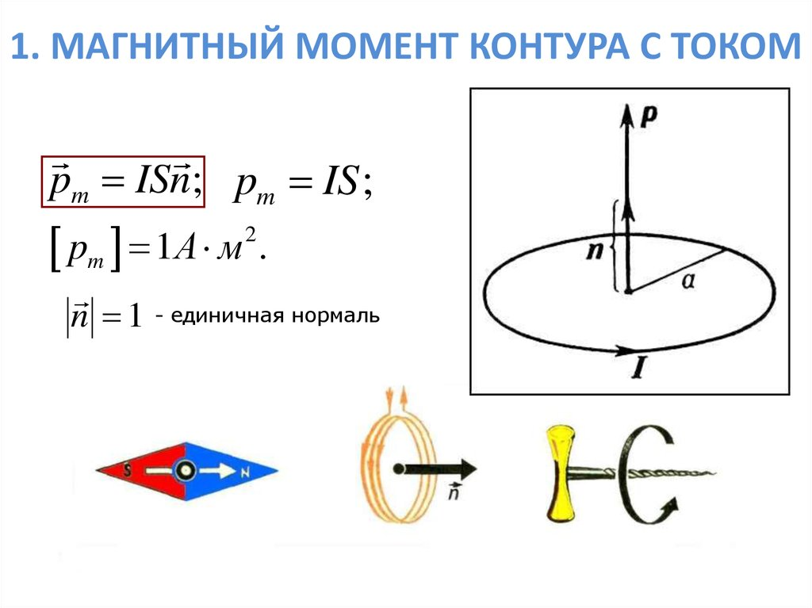

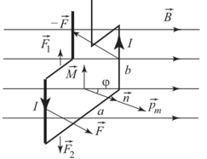

*Рис. 15.10.* **Прямоугольная рамка с током в магнитном поле**

Работа при перемещении контура с током. Поскольку на проводник с током в магнитном поле действуют силы Ампера, то при движении проводника за счет источника тока совершается работа.

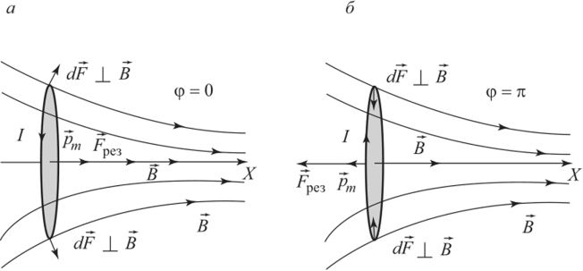

*Рис. 15.11.* Виток с током в неоднородном магнитном поле: *а* — виток втягивается в область более сильного поля; *6* — виток выталкивается в область более слабого поля

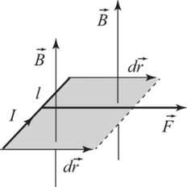

*Рис. 15.12.* **К вычислению работы при поступательном движении проводника с током**

Рассмотрим прямолинейный участок проводника длиной / с постоянным током /, который движется поступательно параллельно самому себе. Пусть магнитное поле *В* направлено перпендикулярно к плоскости, в которой движется проводник (рис. 15.12). Работа 6Л силы Ампера *F — 11, В]* при перемещении проводника на расстояние *dr* определяется формулой

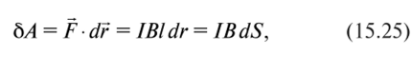

де *dS* — площадь, описанная проводником при движении. Из определения магнитного потока

(15.10) уравнение (15.25) можно представить в виде

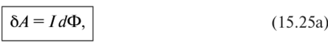

где 6Л — работа при перемещении проводника с током, совершаемая силами магнитного поля; *d<$>* — увеличение магнитного потока через поверхность^.

На ребра *а* рамки с током во внешнем однородном магнитном поле, показанной на рис. 15.10, действуют силы *F{* и *F2*, которые стремятся только растянуть (или сжать) виток. На ребра *b* действуют силы, стремящиеся повернуть рамку так, чтобы ее плоскость была перпендикулярна к линиям магнитной индукции *В.* Следовательно, со стороны внешнего магнитного поля на контур с током действует *вращающий момент* пары сил, который, как можно показать, определяется векторным произведением

**C:\Users\1\Downloads\835.png**

где *рт* —ректор магнитного момента контура с током; *В* — вектор магнитной индукции.

По определению векторного произведения скалярная величина момента

**C:\Users\1\Downloads\836.png**

где ср — угол между векторами *рт* и *В.*

Можно доказать, что формула (15.22) справедлива для контура с током, находящегося в однородном магнитном поле независимо от формы этого контура.

При повороте контура с током в магнитном поле на угол *d*ф момент сил совершает работу, которую определяют как *6Л — М d(p — —pmBs' (pd(p —*

*= —dEp.* Работа идет на изменение потенциальной энергии контура с током в магнитном поле. Тогда потенциальная энергия

**C:\Users\1\Downloads\837.png**

или

C:\Users\1\Downloads\838.png

Сила, действующая на контур с током. Силы Ампера, действующие на замкнутый проводник с током со стороны магнитного поля (внешнего и собственного поля тока в проводнике), вызывают *деформацию проводника.*

Если контур находится в неоднородном магнитном поле *В,* не перпендикулярном к плоскости контура, то формула (15.22) справедлива, если размеры контура достаточно малы и поле можно считать в пределах контура приблизительно однородным. Тогда будут действовать и пара сил, стремящаяся повернуть контур с током, и результирующая сила, вызывающая поступательное перемещение контура, которая вычисляется, согласно уравнению (4.19), как

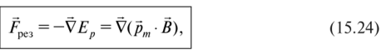

где *В* — магнитная индукция внешнего магнитного поля.

Под действием силы Трсз незакрепленный замкнутый контур с током в неоднородном магнитном поле будет перемещаться *подобно магнитному диполю.* Силы Ампера, действующие на отдельные участки витка, как и в случае однородного поля, перпендикулярны к току и к магнитному полю. Однако, поскольку линии магнитной индукции теперь не параллельны, эти силы составляют некоторый угол с плоскостью витка. Поэтому он будет втягиваться в область более сильного магнитного поля, если угол ср между векторами *рт* и *В* острый (ср<л/2, рис. 15.11, *а).* Если же этот угол тупой (ср>л/2, рис. 15.11, *б),* то контур с током будет выталкиваться в область более слабого поля. Отметим, что положение контура, при котором *рт* Т*I В,* является неустойчивым. Положение устойчивого равновесия контура соответствует случаю, когда *рт* ТТ *В.*Если внешнее поле однородно *{В* = const и тогда *рт* = const), то на контур действует только вращающий момент (15.22).

Можно показать, что формула (15.25а) справедлива и в случае произвольного перемещения проводника любой формы во внешнем постоянном неоднородном магнитном поле. Поэтому если рассматривать контур с током произвольной формы, который движется в магнитном поле, то, разбивая проводник на элементарные участки, можно применять уравнение (15.25а). Тогда работа по перемещению контура с током

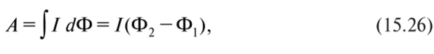

где Ф, и Ф, - магнитный поток через площадь контура соответственно в начальном и конечном положениях. Таким образом, работа по перемещению в постоянном магнитном поле замкнутого контура с током равна произведению силы тока в контуре на изменение его потокосцепления. Формула (15.26) выполняется, если ток в контуре постоянен.

**Домашнее задание:** сделай конспект и ответь на контрольные вопросы.

контрольные вопросы:

1. как направлен магнитный момент контура с током?

2. что называют магнитным потоком?